Välkommen till Liros Nordic Race 2022

Innan regattan
Glöm inte att registrera seglarna på sailarena inom föreskriven tid så vi vet att ni kommer.
Länk kommer finnas på Sailarena från den 21 April.
Glöm inte heller att registrera eran coachbåt då den blir en del av tävlingens säkerhetsorganisation.
Även detta görs på sailarena via en länk som kommer ut den 21 April.
Reklam kommer att tillhandahållas av Liros och skall föras på alla tävlande båtar. Denna hämtas på lördag morgon i klubbstugan.
Sjösättning av Coachbåtar
Sjösättning av coachbåtar görs med fördel vid Norra hamnplan i Stenungsund. Följ den röda vägen på kartan nedan.
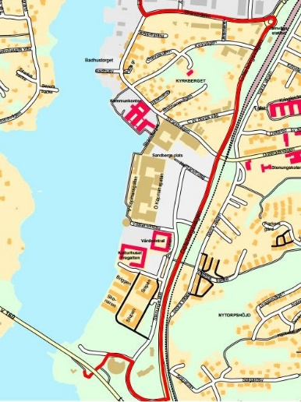
Sjösättning av kappseglande jollar
Jollar som skall kappsegla lastas av och sjösätts vid badplatsen nära klubbhuset (eliptisk inrigning på bilden nedan). För att komma in till området måste man passera en bom. Vi kommer ha personal som låser upp bommen på fredag kväll, lördag morgon och söndag eftermiddag. Vid inpassage på vid andra tider så slå en signal till 0709870243 så öppnar vi (bommen är fjärrstyrd).
Parkering
Parkering i klubbområdet är begränsad. Vi har ett parkeringsområde precis utanför bommen (rektangulär markering i bilden nedan), se kartan nedan. I övrigt måste vi hänvisa till parkering på Stenungstorg då vårt tidigare parkeringsområde inte längre är tillgängligt.
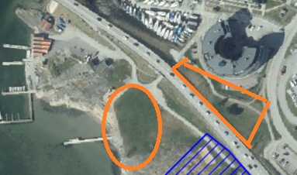

Seglingsföreskriften
Glöm inte att läsa seglingsföreskriften och de anslag vi publicerar på den officiella anslagstavlan i Sailarena, detta då vi inte har någon fysisk anslagstavla.

